פרויקט PCB ראשוני

1. נדרשנו לממש את ממיר הbuck הבא:

להלן צילום מסך של המעגל שבניתי

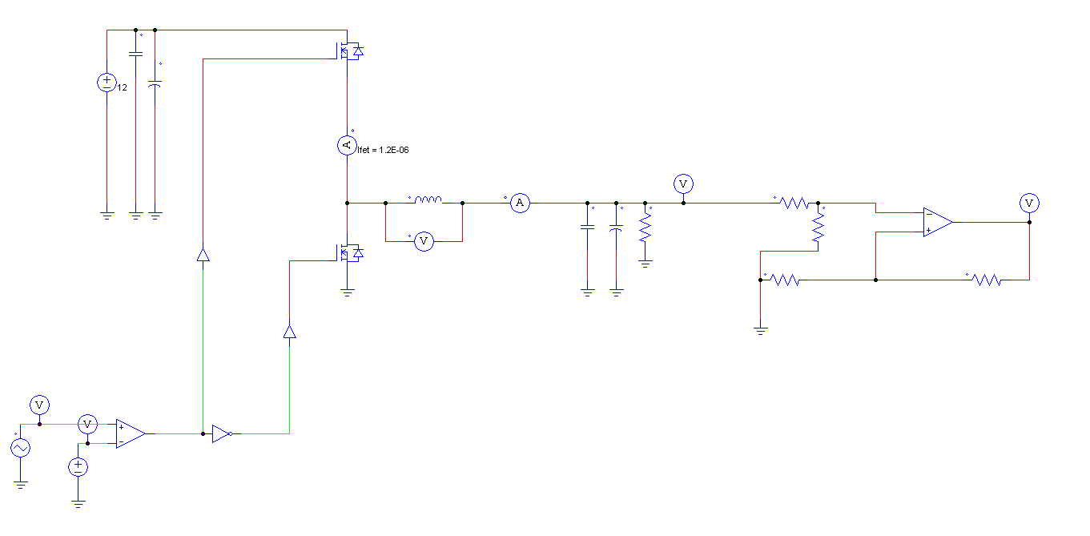

נדרשנו בנוסף כי

$$\frac{v_{out}}{v_{in}}=\frac{1.5V}{12V}=\frac{1}{8}$$

כפי שלמדנו בהרצאות- יחס זה נקבע על ידי הduty cycle של אות הבקרה PWM.

מהדרישה שתדר המיתוג יהיה $f_{sw}=600kHz$ נסיק כי זמן המחזור של המיתוג יהיה $T_{sw}=\frac{1}{6∙{10}^{5}}$. על כן נרצה לייצר את אותות הבקרה:

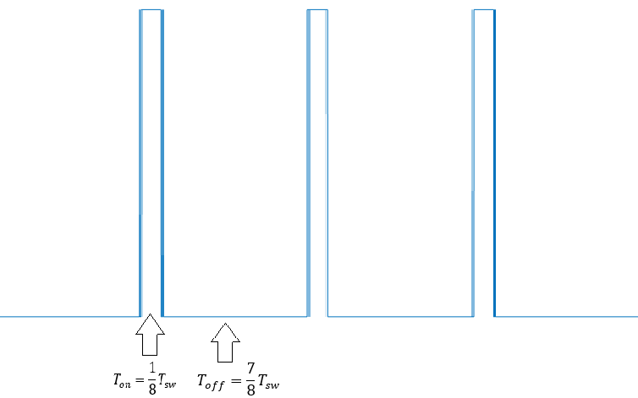עבור $PWM_{H}$:

אות הבקרה של $PWM_{L}$ יהיה עם באותה צורה אבל אם יחסים הפוכים בין ה $T_{ON}$ ו $T_{off}$ ביחס ל $PWM_{L}$

לצורך ייצור אותות הבקרה ניעזר באות של גל משולש מתח ייחוס $V_{ref}$ ומשווה.

את הגל המשולש בחרתי כך שיהיה ללא offset, אמפליטודה peak to peak של $100V$ ותדר זהה לתדר המיתוג.

אות הבקרה $PWM_{H}$

את המשווה הגדרתי כך שבמוצא יוציא $1V$ בזמן שהמתח של הגל המשולש גדול ממתח הייחוס ואפס אחרת.

את מתח הייחוס נבחר בצורה הבאה:

אנו רוצים לבחור מתח ייחוס כך שהגל המשולש יהיה גדול ממתח הייחוס למשך $\frac{1}{8}$ מזמן המחזור בגלל הסימטריה של הגל המשולש זה שקול לכך שבכל חצי מחזור הגל המשולש יהיה גדול ממתח הייחוס למשך $\frac{1}{8}$ מהזמן

את מתח הייחוס נבחר בצורה הבאה:

נתבונן בחצי המחזור הראשון של הגל המשולש. זה למעשה קו לינארי שעבורו $∆t=\frac{T}{2}=\frac{1}{12∙{10}^{5}} sec$ $∆V=100V$

לכן משוואת הישר תהיה $V=12∙{10}^{7}t$. נרצה שמתח היחוס יחתוך את הישר ב $t=\frac{7}{8}∙∆t=\frac{7}{96}∙{10}^{-5} sec$ נציב זאת במשוואת הישר ונקבל

$$V_{ref}=12∙{10}^{7}∙\frac{7}{96}∙{10}^{-5}=87.5 v$$

אות הבקרה $PWM_{L}$

$PWM_{L}$ ימותג בצורה הופכית ל $PWM_{H}$*לכן $PWM_{L}$ יהיה הNot הלוגי של $PWM_{H}$*

בסכימה ייצור אותות הבקרה ייראה כך כאשר ערכי הרכיבים ותכונות המשווים יהיו אלה שחושבו.

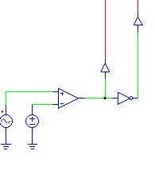

נחשב את ערכי הנגדים R1-R4על מנת לקבל הגבר 2 בין $V_{out}$ ל $V_sns$

*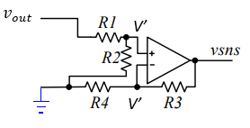נסמן $v'$ מתח כניסה למגבר שרת- כמתואר באיור*

*לפי מחלק מתח*

$$V^{'}=v_{out}\frac{R_{2}}{R_{1}+R_{2}}→\frac{v^{'}}{v_{out}}= \frac{R_{2}}{R_{1}+R_{2}}$$

בנוסף לפי KCL

$$\frac{v_{sns}-v^{'}}{R_{3}}=\frac{v^{'}}{R_{4}}→\frac{v_{sns}}{v'}=R_{3}\left(\frac{1}{R_{3}}+\frac{1}{R_{4}}\right)=1+\frac{R_{3}}{R_{4}}$$

מ2 משוואות אלה נקבל

$$\frac{v_{sns}}{v_{out}}=\frac{v_{sns}}{v'}∙\frac{v^{'}}{v_{out}}=\left(1+\frac{R_{3}}{R_{4}}\right)\frac{R_{2}}{R_{1}+R_{2}}$$

על מנת לקבל $\frac{v_{sns}}{v_{out}}=2$ נבחר

$$R_{1}=20 Ω$$

$$R_{2}=20 Ω$$

$$R_{3}=30 Ω$$

$$R_{4}=10 Ω$$

אדוות מתח המוצא:

נצפה לאדווה יחסית קטנה משום שהזרם מהסליל אמור להתפצל בין קבל המוצא לעומס. בקירוב נצפה כי זרם הAC יעבור דרך הקבל וזרם הDC דרך נגד העומס- דבר שיגרום לנגד העומס לפתח מתח קבוע. בפועל מעט זרם AC הולך לנגד דבר הגורם לאדוות המתח.

אכן בסקאלה רחבה נראה כי מתח המוצא יציב יחסית סביב מתח המוצא הרצוי

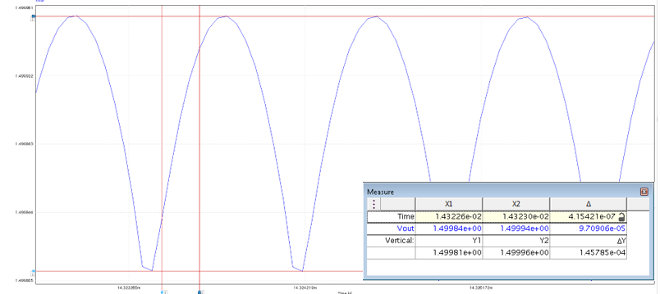כפי שניתן לראות- אדוות המתח הנמדדת היא $0.145785 mV$

חישוב תיאורטי אדוות זרם הסליל:

כפי שנלמד בהרצאות לאחר ההתייצבות הזרם על הסליל יהיה בצורה משולשת מחזורית. ואכן קיבלנו את צורת הזרם הבאה:

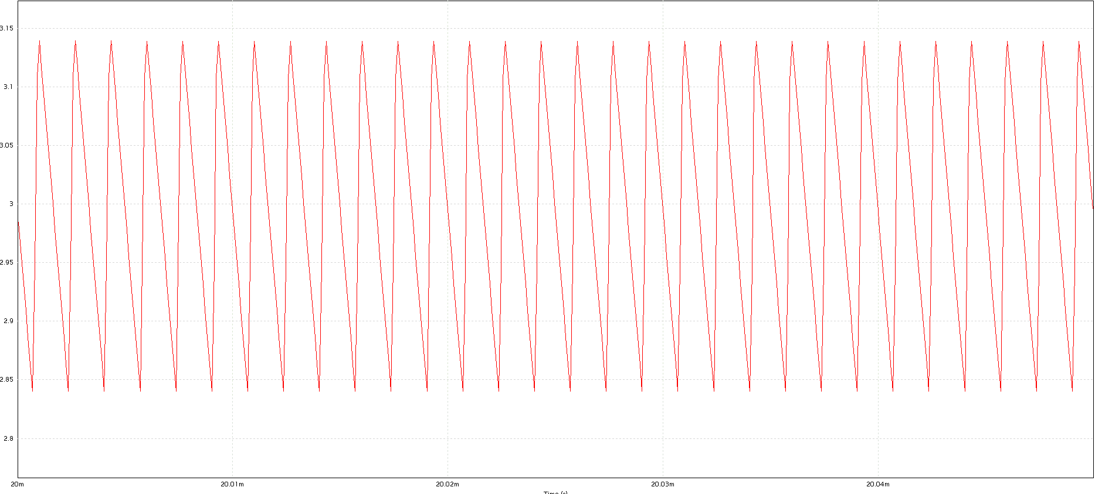

אנו יודעים כי הטרנזיסטור Q1 מוליך לפרק זמן של $\frac{1}{8}$ מזמן המחזור כלומר:

$$T_{Q1}=\frac{1}{8}∙\frac{10}{6} μsec=\frac{5}{24} μsec$$

בפרק זמן זה הפרש המתחים על הסליל הוא

$$∆V=V_{in}-V_{out}=12-1.5 =10.5V$$

על כן מתקיים עבור קבוע

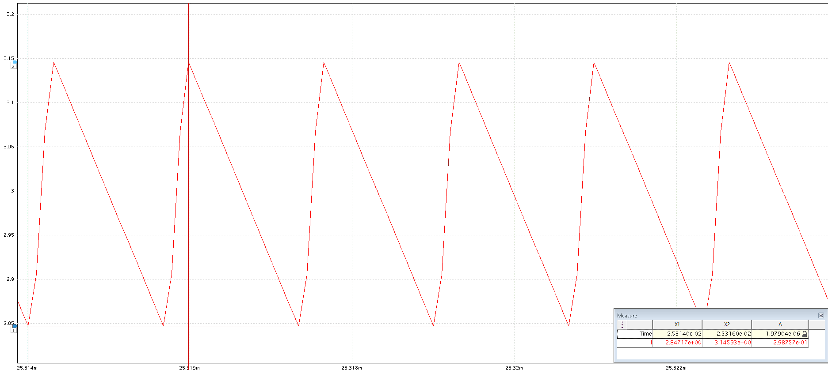 בפועל בביצוע המדידה אדוות הזרם יצאה לנו $0.298757 A$ (דיוק של 92.868% מהתאוריה.

זרם מקסימלי בטרנזיסטור

באופן אידיאלי 2 הטרנזיסטורים ממותגים הפוך. על כן נצפה כי הזרם המקסימלי בטרנזיסטור יהיה זהה לזרם המקסימלי בסליל (מוצג בתת הסעיף הקודם) כלומר נצפה לזרם שבקירוב יהיה

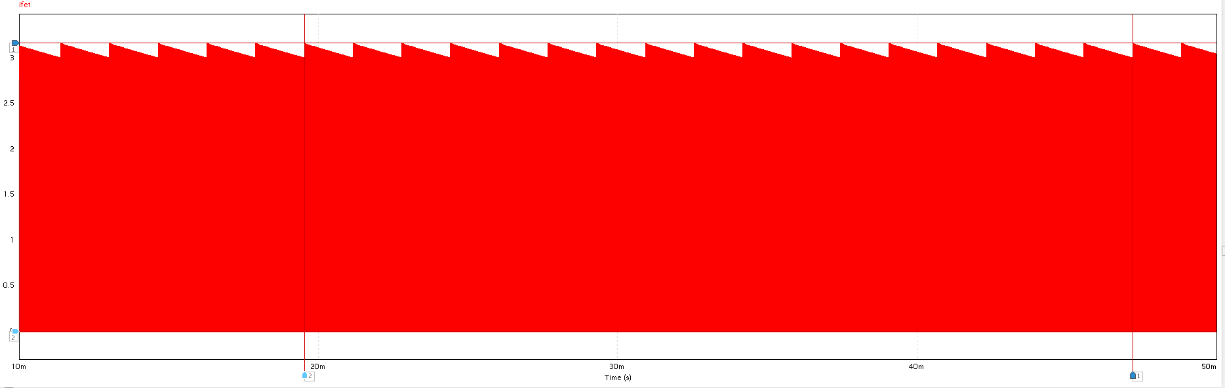לאחר ההתייצבות הצגנו את זרם הטרנזיסטור בסקאלה יחסית רחבה והשתמשנו באפשרות של מציאת מקסימום גלובלי של הPSIM קיבלנו כי הזרם המקסימלי הוא $3.16059 A$.

.b כעת נרצה להוסיף לבצע שינוי מדרגה בעומס בין $0.5Ω$ ל $0.1Ω$.

לשם כך נחבר במקביל לנגד העומס $0.5Ω$ שהיה מחובר עד כה טרנזיסטור אידיאלי בטור לנגד שערכו $R=\frac{1}{8}Ω$, כאשר מתח השער של הטרנזיסטור נשלט ע"י אות בקרה של מתח מדרגה הממיר שלנו יראה כעת בצורה הבאה(החלק שהוספנו מסומן):

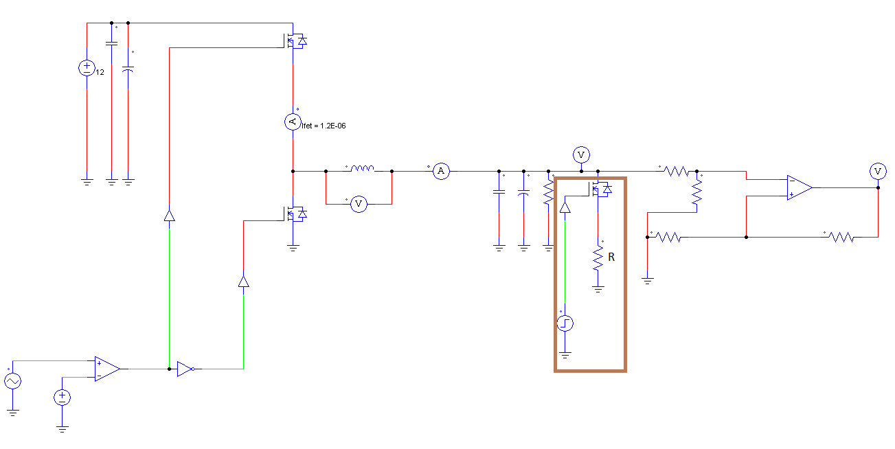

כאשר הטרנזיסטור בנתק העומס יהיה הנגד $0.5Ω$

כאשר הטרנזיסטור מוליך העומס יהיה $0.1Ω$ (הנגד $0.5Ω$ במקביל לנגד שערכו $R=\frac{1}{8}Ω$)

ללא הגבלת הכלליות הגדרנו את מתח המדרגה של אות הבקרה לטרנזיסטור שהוספנו להשתנות מ'0' ל'1' בזמן של $t=50msec$. להלן גרף מתח המוצא:

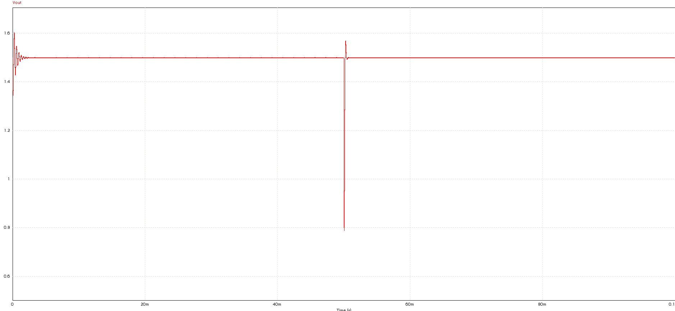

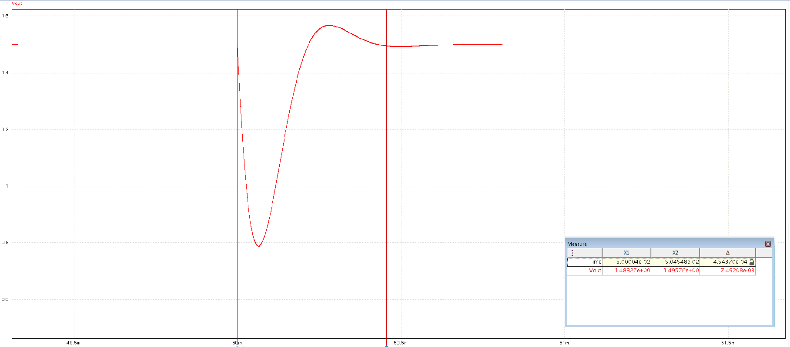ניתן לראות כי בזמן של $t=50msec$ ישנה סטייה מהערך הרצוי ולאחר מכן התכנסות מכיוון שמתח המוצא במצב היציב תלוי במתח הכניסה (שלא השתנה) ובDuty cycle בלבד. (כמובן תחת הנחות עבודה מתאימות). על מנת לבדות התכנסות נעשה zoom in לגרף במקטע הרלוונטי ובעזרת cursor נמדוד את ההתכנסות. להלן התוצאה:

כפי שניתן לראות זמן ההתכנסות הינו $0.5437msec$.

1. *נחשב תחילה את מתח הרפרנס של הPWM על מנת להשיג עבודה בduty cycle של $D=\frac{2.5}{12}$ (duty cycle אשר יבטיח מתח מוצא של $2.5V$)*

*דרך החישוב של מתח רפרנס זה אנאלוגית לחישוב שבוצע בסעיף a.*

*זמן חצי המחזור הראשון של הגל המשולש יהיה $∆t=\frac{T}{2}=\frac{1}{12∙{10}^{5}} s$ ומשיקולים זהים לסעיף a נרצה שמתח הרפרנס יחתוך את הגל המשולש בזמן של $t=∆t\left(1-D\right)=\frac{1}{12∙{10}^{5}}∙\left(1-\frac{2.5}{12}\right)=0.659722 μsec$ נציב במשוואת הישר $V=12∙{10}^{7}t$ ונקבל*

$$V_{ref}=79.16666 V$$

*על מנת לשנות את הduty cycle נחבר את הPWM בצורה הבא:*

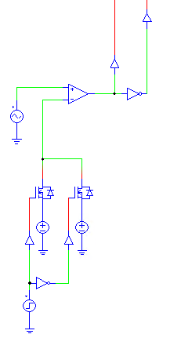

כאשר המדרגה מקבלת '0' הטרנזיסטור הימני פועל אליו נכנס מתח רפרנס של $V_{ref}=87.5 V$ וכאשר המדרגה ב'0' הטרנזיסטור השמאלי יפעל אליו נכנס מתח רפרנס $V_{ref}=79.16666 V$. ללא הגבלת הכלליות קבעתי את המדרגה לקבל ערך '1' החל מזמן $20msec$ החל מנקודת זמן זו הduty cycle של כל המערכת ישתנה ל duty cycle הרצוי אשר יניב $v_{out}=2.5V$. להלן התוצאה:

לבדוק מה מתפקשש ולהראות תמונה של התכנסות ל1.5 ואז ל2.5

נבחן את זמן ההתכנסות ע"י ביצוע זום לקטע הרלוונטי

*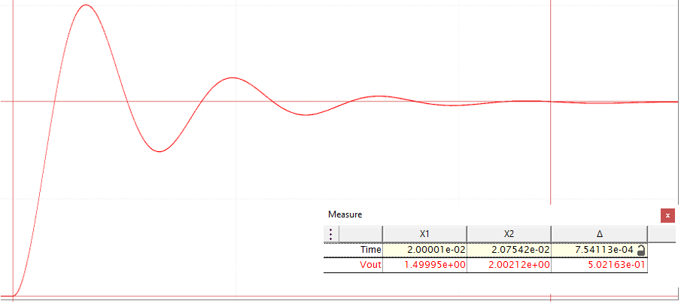*

*כפי שניתן לראות זמן ההתכנסות הוא $0.754113msec$*